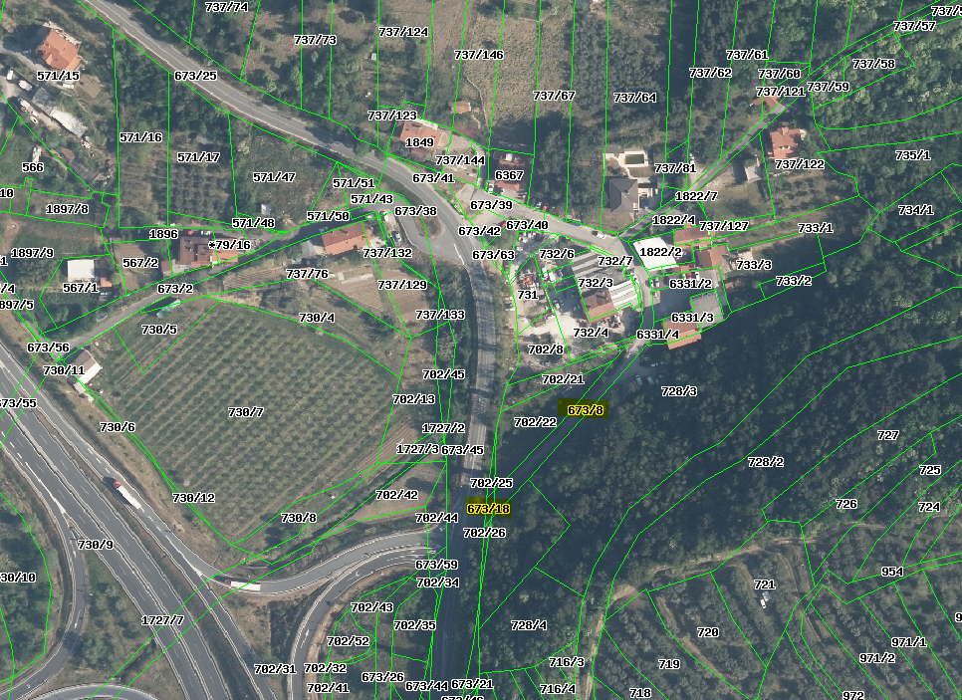

Izris: Ustanovitev javnega dobra na parc. št. 673/8 in 673/18, k.o. Škofije

Javne informacije Slovenije, Geodetska uprava RS

Pripravil: MOK, marec 2023

DKN: 2022